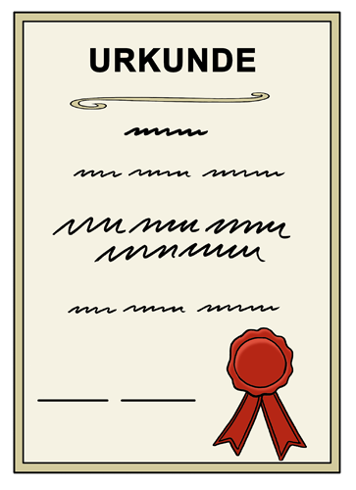 | Teilnahme-Bestätigung  Unterstützte Beschäftigung

Diese Teilnahme-Bestätigung ist für
geboren am

Sie macht eine Maßnahme der Unterstützten Beschäftigung.
Frau lernt gerade:
- Was kann sie gut.
Was kann sie arbeiten.
- Wo kann sie arbeiten.
Welche Arbeits-Stelle passt zu ihr.
- Welche Unterstützung braucht sie für die Arbeit.

Sie bekommt dabei besondere Unterstützung.
# Der / Die / Das Name Fachdienst #
unterstützt sie.
Dieser Fach-Dienst unterstützt Menschen mit Behinderungen.

Die Agentur für Arbeit # Stadt #
bezahlt die Maßnahme.

Das bezahlt die Agentur für Arbeit ganz genau:
- die Versicherung
- Geld zum Leben

Beginn der Maßnahme
Ende der Maßnahme

Ort und Datum | Unterschrift

Quelle für die Vorlage Teilnahme-Bestätigung UB in schwerer Sprache: Integrationsfachdienst Mittelfranken
© Grafiken: Lebenshilfe für Menschen mit geistiger Behinderung Bremen e.V., Illustrator Stefan Albers, Atelier Fleetinsel, 2013; Bundesagentur für Arbeit.

